Manual para Análisis de varianza usando EXCEL

Usando el siguiente ejemplo

Tipo de circuito | Tiempo de respuesta
1 | 19 | 22 | 20 | 18 | 25
2 | 20 | 21 | 33 | 27 | 40
3 | 16 | 15 | 18 | 26 | 17

Se desea probar si hay alguna diferencia en los tiempos de respuesta promedios entre los diferentes tipos de circuitos.

Procedimiento:

Primeramente se debe crear una base de datos con la información entregada, de la siguiente forma:
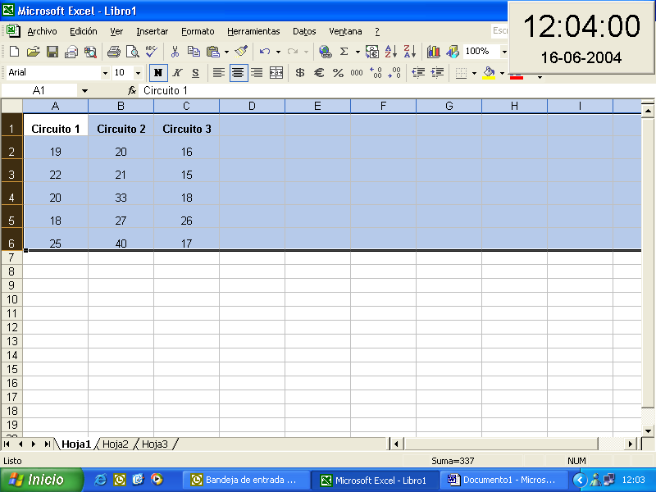

luego en el menú principal abrir la barra de herramientas y marcar la opción Análisis de datos (si esta opción no aparece en la barra de herramientas, se puede activar en la opción Complementos buscando la opción Herramientas para análisis)
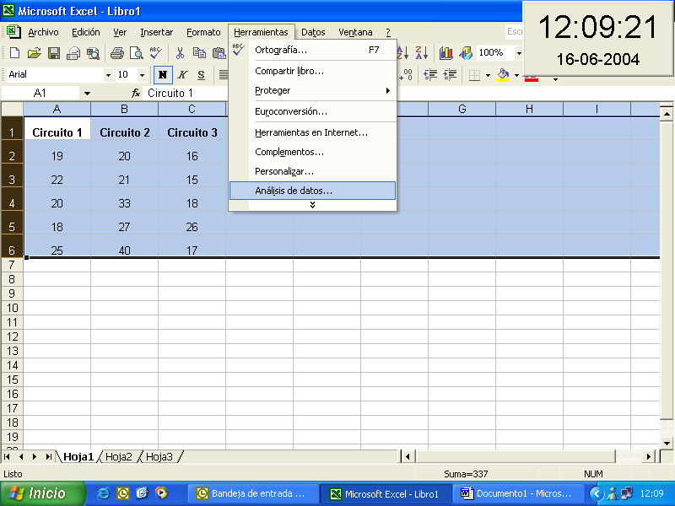

se abre la ventana Análisis de datos y y se marca la opción Análisis de varianza un factor y luego se marca aceptar

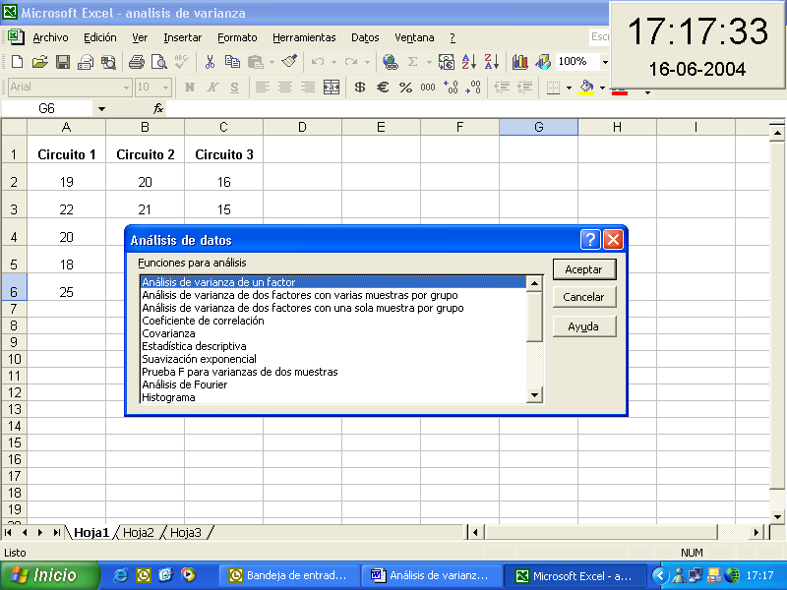

Se abre la ventana Análisis de varianza de un factor en la cual se debe llenar las siguientes opciones:

Rango de entrada: Se debe escribir las columnas donde están los datos. Escribir A2:C6
Agrupado por: Marcar columnas
Rango de salida: Si desea que los resultados se escriban en la misma hoja de cálculo, indicar la celda en que quiere que se escriban.
En una hoja nueva: Si desea que los resultados se escriban en una hoja nueva.

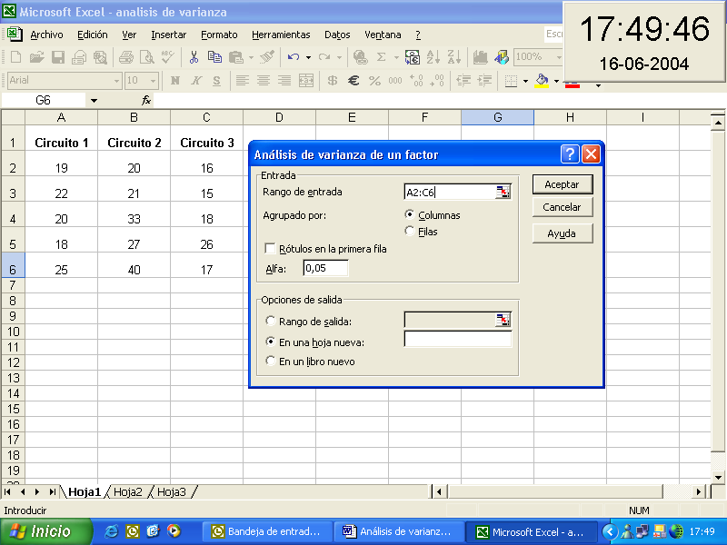

luego marcar aceptar y se muestra una hoja nueva con los resultados de la tabla de análisis de varianza ANDEVA de la siguiente forma:
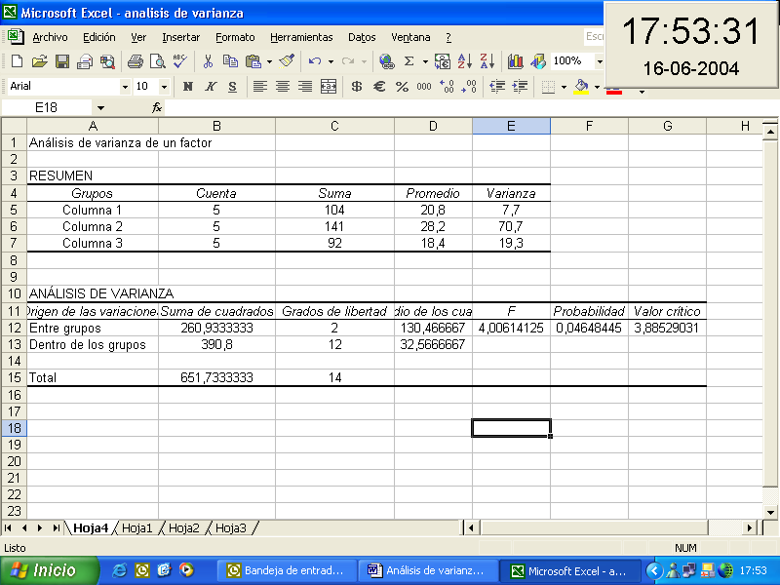

La columna F entrega el valor del estadístico de prueba y la columna Probabilidad entrega el menor nivel de significación para rechazar la hipótesis nula de igualdad de medias. Si probabilidad es menor que 0.05 se rechaza la hipótesis nula.

VOLVER

